MARQUISE OU APERITIF AUX CITRONS

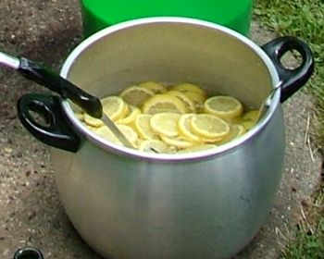
Ingrédients : (~ 10 personnes)
1 kg de citrons
1 l de vin blanc sec
500 g de sucre
1 bouteille de mousseux
1 l de Perrier
• Faire macérer 24 h les citrons coupés en rondelles avec le vin blanc et le sucre, mettre au frais.
• Au moment de servir, ajouter le Perrier et le mousseux tous les deux très frais.

